Минобрнауки России

Федеральное государственное бюджетное образовательное

учреждение высшего образования

**НИЖЕГОРОДСКИЙ ГОСУДАРСТВЕННЫЙ ТЕХНИЧЕСКИЙ УНИВЕРСИТЕТ**

**ИМ. Р.Е. АЛЕКСЕЕВА**

ИНСТИТУТ РАДИОЭЛЕКТРОНИКИ И ИНФОРМАЦИОННЫХ ТЕХНОЛОГИЙ

|  |  |  |
| --- | --- | --- |
|  |  |  |

Курс “Сети и телекоммуникация”

**Отчет по лабораторной работе №2**

Выполнил: Шатов Д.В.

Проверил: Гай В.Е.

Нижний Новгород 2021

**Задание:**

1. Перехватить udp (icmp, tcp) пакет

2. Рассчитать контрольную сумму заголовка вручную

3. Процесс расчёта привести в отчёте

4. Проверитьрасчётконтрольнойсуммы

5. Внести ошибку в заголовок и пересчитать контрольную сумму

**Ход работы:**

Исходя иззаданной во втором слове длине заголовка, мы выделяем байты, которые необходимы нам для расчета.

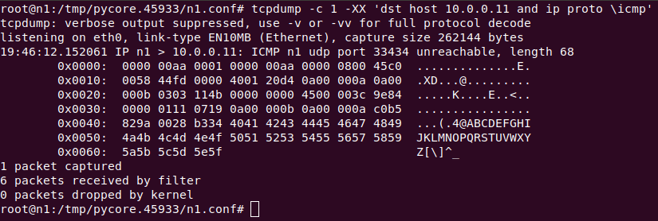

0 15 16 31

|  |  |
| --- | --- |
| AB00 | 6A4E |
| 5685 | DE34 |
| 5914 | 0000 |
| 2A12 | CACA |
| 3876 | 1915 |
| 3935 | 5955 |
| 1815 |  |

Расчет контрольной суммы:

1. Разбиваем заголовок с обнуленным полем контрольной суммы на слова по 16 бит и суммируем полученные 16-битные слова между собой:

(AB00)16 + (6A4E)16 + (5685)16 + (DE34)16 + (5914)16+(0000)16 + (2A12)16 + (CACA)16 + +(3876)16+ (1915)16+ (3935)16+(5955)16+ (1815)16= (55504)16.

2. Поскольку результат сложения в двоичном представлении превышает 16 разрядов (или 4 шестнадцатеричных цифры), разбиваем его на два слова по 16 бит каждое и снова их суммируем:

(0005)16 + (5504)16 = (5509)16.

3. Находим контрольную сумму, как двоичное поразрядное дополнение результата сложения:

CSIP = (FFFF)16 −(5509)16 = (AAF6)16.

Проверка контрольной суммы:

1. Суммируем все 16-битные слова заголовка между собой:

(AB00)16 + (6A4E)16 + (5685)16 + (DE34)16 + (5914)16+( AAF6)16 + (2A12)16 + (CACA)16 + +(3876)16+ (1915)16+ (3935)16+(5955)16+ (1815)16= (5FFFA)16.

2. Поскольку результат сложения превышает 16 бит, разбиваем его на два слова по 16 бит каждое и снова их суммируем:

(0005)16 + (FFFA)16 = (FFFF)16.

3. Находим двоичное поразрядное дополнение результата сложения:

(FFFF)16- (FFFF)16 = (0000)16.

Внесем ошибку:

1. Разбиваем заголовок с обнуленным полем контрольной суммы на слова по 16 бит и суммируем полученные 16-битные слова между собой:

(ABAA)16 + (6A00)16 + (5685)16 + (DE34)16 + (5914)16+(0000)16 + (2A12)16 + (CACA)16 + +(3876)16+ (1915)16+ (3935)16+(5955)16+ (1815)16= (4947D)16.

2. Поскольку результат сложения в двоичном представлении превышает 16 разрядов (или 4 шестнадцатеричных цифры), разбиваем его на два слова по 16 бит каждое и снова их суммируем:

(0004)16 + (947D)16 = (9481)16.

3. Находим контрольную сумму, как двоичное поразрядное дополнение результата сложения:

CSIP = (FFFF)16  − (9481)16 = (6B7E)16.

Проверим:

1. Суммируем все 16-битные слова заголовка между собой:

(ABAA)16 + (6A00)16 + (5685)16 + (DE34)16 + (5914)16+( AAF6)16 + (2A12)16 + (CACA)16 + +(3876)16+ (1915)16+ (3935)16+(5955)16+ (1815)16= (53F73)16.

2. Поскольку результат сложения превышает 16 бит, разбиваем его на два слова по 16 бит каждое и снова их суммируем:

(0005)16 + (3F73)16 = (3F78)16.

3. Находим двоичное поразрядное дополнение результата сложения:

(FFFF)16- (3F78)16 = (C087)16 => выявлена ошибка.